**齐鲁工业大学实验报告** 成绩

课程名称 算法设计与分析 指导教师 杨春花 实验日期 3.29

院（系） 信息学院 专业班级 计科16-4 实验地点 机电楼B517

学生姓名 杜宁元 学号 201696031030 同组人 无

实验项目名称 动态规划法实例-0/1背包问题

1. **实验目的和要求**

**实验目的：掌握动态规划的基本思想，学习利用动态规划法设计和实现算法的方法。**

**理解动态规划法的设计思想，利用动态规划法来设计并实现0/1背包问题。**

**实验要求：利用动态规划法来设计并实现0/1背包问题**

**并分别利用递归和迭代两种方法书写并对比它们的效率**

1. **实验步骤**

**实验数据：**

**n = 5 // 物品数量**

**c = 10 // 背包容量**

**w = {0,2,2,6,5,4} // w[0]不用 价值**

**v = {0,6,3,5,4,6} // v[0]不用 重量**

**迭代法：**

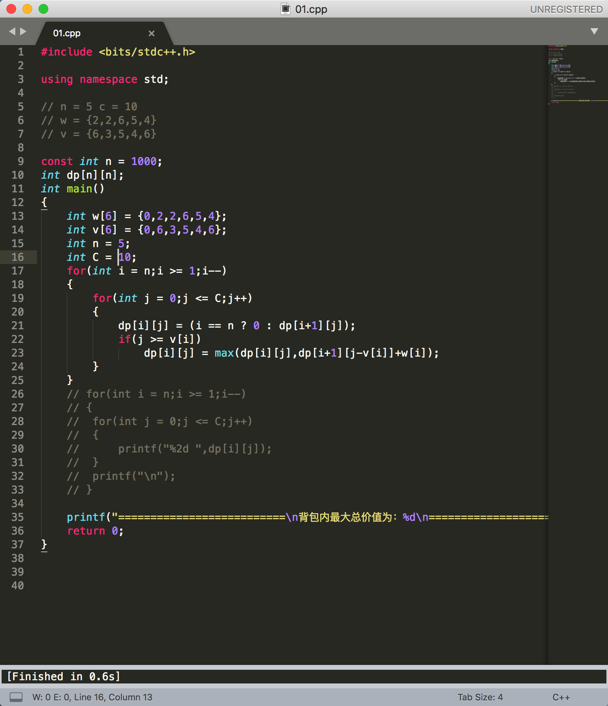

**二维数组的值为：**

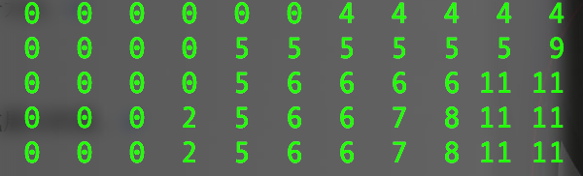

**实验结果：**



**递归：**

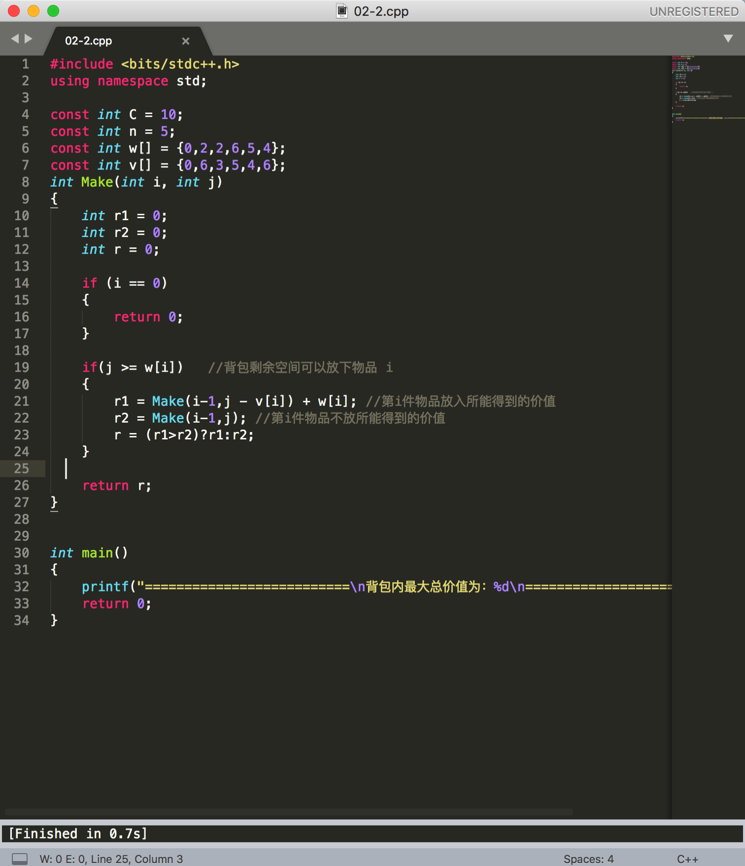

**实验结果：**

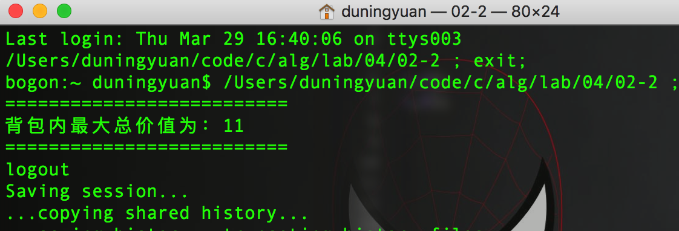

1. **实验结果**

**使用递归与迭代方法都可以求出正确的结果，但是在数据量变大以后这两种方法耗费时间的差距也越来越明显。原因是递归会进行很多次重复计算，而迭代可以避免这种情况的发生**